Федеральное государственное образовательное бюджетное

учреждение высшего образования

**«Финансовый университет при Правительстве Российской Федерации»**

**(Финансовый университет)**

Колледж информатики и программирования

Специальность 09.02.03 «Программирование в компьютерных системах»

**КВАЛИФИКАЦИОННЫЙ ЭКЗАМЕН**

Профессиональный модуль ПМ.01 Разработка модулей программного обеспечения для компьютерных систем

*(наименование профессионального модуля)*

Выполнил:

обучающийся группы № 3ПКС-420

*Сергеева Анна Сергеевна*

*(И.О. Фамилия)*

Проверили:

Г.И. Киреева

*(И.О. Фамилия)*

И.В.Сибирев

*(И.О. Фамилия)*

Оценка _______________

Дата _______________

**Москва**

**2022**

**Экзаменационный билет №2**

**Цель:** освоить работу с классами и коллекциями на языке С++, вставка языка Assembler.

**Код программы на С++:**

#include <iostream>

#include <string>

#include <cstdlib>

#include <ctime>

#include <fstream>

#include <Windows.h>

using namespace std;

#define ARR_SIZE 3

class Sotrudnik

{

public:

string name;

int salaries[10];

int s;

Sotrudnik() {}

Sotrudnik(string _name)

{

name = _name;

}

Sotrudnik(string _name, int _salaries[])

{

name = _name;

memcpy(_salaries, salaries, sizeof salaries);

}

};

int getRandom(int max, int min)

{

int range = max - min + 1;

return rand() % range + min;

}

string allSalaries10(Sotrudnik currSotrudnik)

{

string str = "";

for (int i = 0; i < 10; i++)

{

str += to_string(currSotrudnik.salaries[i]);

if (i != 10 - 1)

{

str += ", ";

}

else

{

str += ";";

}

}

return str;

}

string allSalaries6(Sotrudnik currSotrudnik)

{

string str = "";

for (int i = 0; i < 10; i++)

{

str += to_string(currSotrudnik.salaries[i]);

if (i != 10 - 1)

{

str += ", ";

}

else

{

str += ";";

}

}

return str;

}

void info_out(Sotrudnik currSotrudnik)

{

cout << currSotrudnik.name << ":";

cout << allSalaries10(currSotrudnik);

cout << endl;

}

double average(Sotrudnik currSotrudnik)

{

double res;

unsigned int result = 0;

_asm

{

XOR EAX, EAX

XOR ECX, ECX

MOV ECX, 0

BEGIN:

ADD EAX, currSotrudnik.salaries[ECX * 4]

INC ECX

CMP ECX, 6

JL BEGIN

XOR BX, BX

XOR CX, CX

MOV result, EAX

}

res = (double)result / 6;

cout << res << endl;

return res;

}

int main()

{

srand((unsigned int)time(NULL));

SetConsoleCP(1251);

SetConsoleOutputCP(1251);

Sotrudnik s1, s2, s3;

s1.name = "Сергеев";

s2.name = "Разуков";

s3.name = "Порцин";

for (int i = 0; i < 10; i++) {

s1.salaries[i] = getRandom(60000, 40000);

s2.salaries[i] = getRandom(60000, 40000);

s3.salaries[i] = getRandom(60000, 40000);

}

info_out(s1);

info_out(s2);

info_out(s3);

cout << endl;

double avS1 = average(s1);

double avS2 = average(s2);

double avS3 = average(s3);

cout << endl;

cout << "Ср з/п за 6 мес " + s1.name + "а: " << avS1 << endl;

cout << "Ср з/п за 6 мес " + s2.name + "а: " << avS2 << endl;

cout << "Ср з/п за 6 мес " + s3.name + "а: " << avS3 << endl;

std::ofstream out;

out.open("C:/Users/206936/Desktop/Сотрудники");

if (out.is_open())

{

out << s1.name << endl;

out << "З/п за 10 месяцев: " << allSalaries6(s1) << endl;

out << "Ср размер з/п за 6 мес: " << avS1 << endl;

out << "--------------------------------------------------------" << endl;

out << s2.name << endl;

out << "З/п за 10 месяцев: " << allSalaries6(s2) << endl;

out << "Ср размер з/п за 6 мес: " << avS2 << endl;

out << "--------------------------------------------------------" << endl;

out << s3.name << endl;

out << "З/п за 10 месяцев: " << allSalaries6(s3) << endl;

out << "Ср размер з/п за 6 мес: " << avS3 << endl;

out << "--------------------------------------------------------" << endl;

}

system("pause");

return 0;

}

Вывод в консоль:

Выведены з/п за 10 месяцев

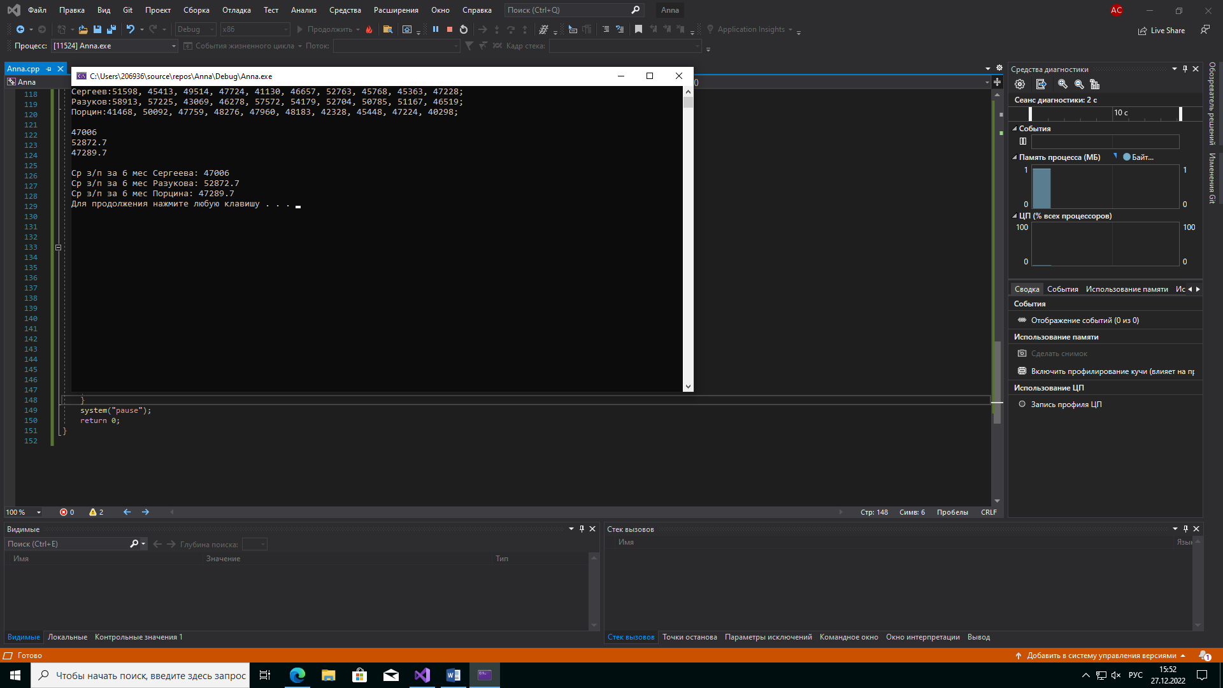

Вывод в файл:

Выведены з/п за 6 месяцев

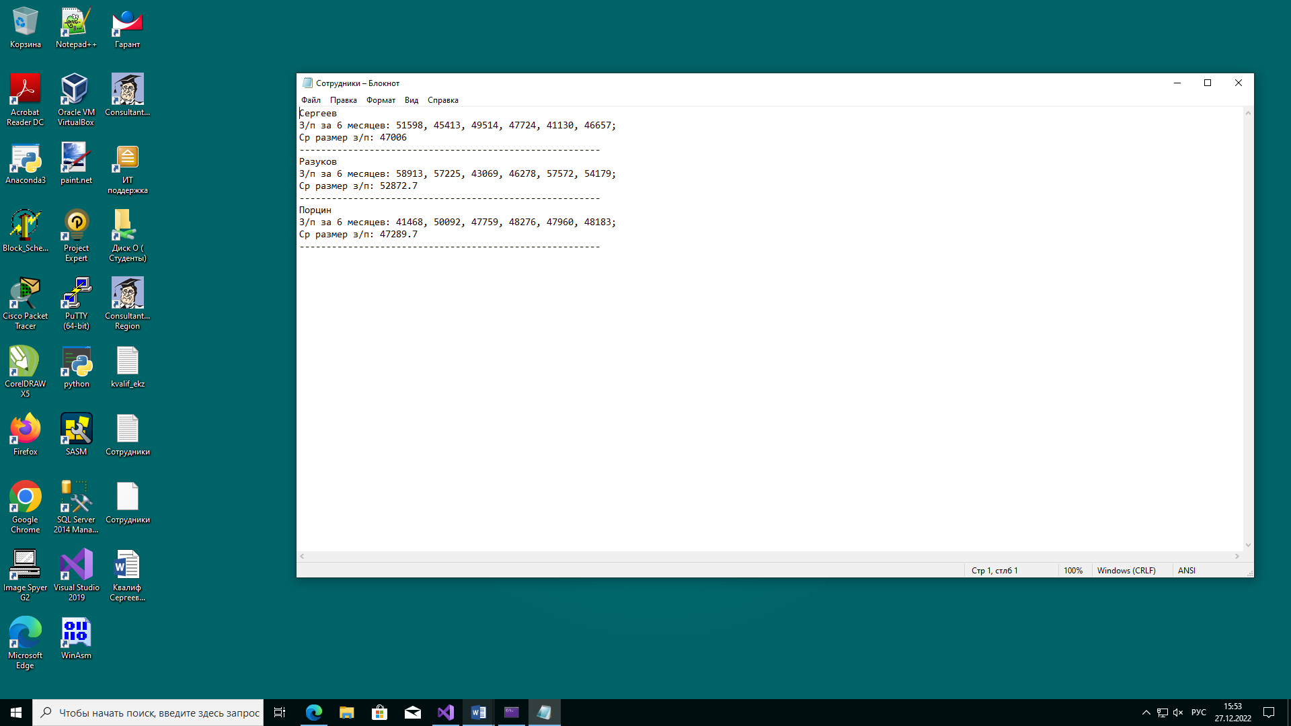

**Вывод:** Я освоила работу с классами и коллекциями на языке С++, продемонстрировав знания выполнением задания. Я разработала вставку языка Assembler для обработки данных.